用户手册

1. **程序开发环境、运行环境相关**

开发语言：Java

Jdk版本：1.8以上

开发软件：IntelliJ IDEA

管理工具: Maven

数据库：Mysql

数据库图形化界面工具：Navicat for sql

服务器：tomcat

文件服务器：nginx

控制软件：git

说明：IDE含虚拟服务器和Maven相关，不需要额外配置，相关依赖注入在项目后端代码pom.xml里。

<http://docs.saas.hand-china.com/docs/hap-study/zh_CN/3.0-release/hap_dev/index.html>

（实习公司开放文档，如以下测试方法不成功，就麻烦助教参考此网址）

1. **说明**

数据库：数据库连接端口为：3306

用户名和密码为：root、11111（六个1）

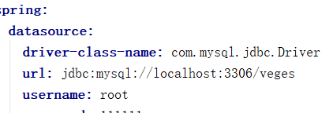

服务器端口：9090

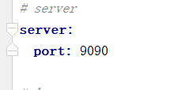

前端均为静态页面，其中ajax中通过url与后端进行互动，如果需修改端口，不仅需要修改后端application.yml下的端口，还需要将前端代码目录dist/js/base.js中的url修改。

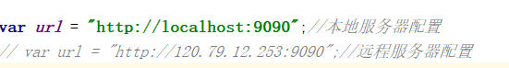

文件服务器：该服务器nginx是用来保存系统商品的图片，下载之后安装该软件在本地电脑，安装后，该文件目录下ngix\nginx-1.14.0\html为上传图片保存的地方，在后端程序代码里，目录为src\main\java\dhu\sun\vege\constants\AppConst.java，该接口里，定义的basePath为该服务器文件目录。如需修改，修改basePath即可。



说明：每次启动项目前，都需双击nginx启动该服务器，由于我直接打包成jar包便于您运行，这个功能暂且可以不用测试，是好用的，我自己测过，相信我。

IDE：如果必须安装IDE测试的话，我所提供的IDE需要破解，破解码在IDE打包内。使用IDE时它会先自动下载依赖包，请稍等。

Git:

Git下载

Git安装程序：访问https://git-scm.com/download/win根据安装系统情况选择下载32或者64位安装程序

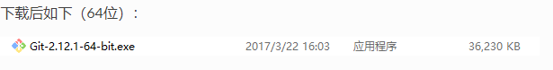

安装程序

1. 双击git安装程序，根据安装向导进行安装

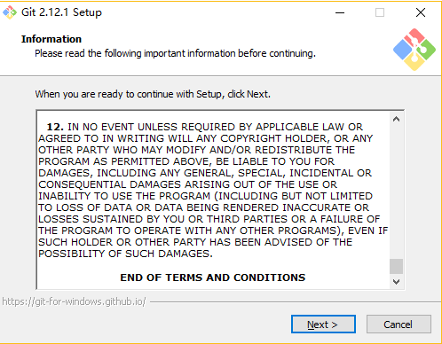

1. 配置Git环境变量

添加git安装目录的bin目录到环境变量的path的值中

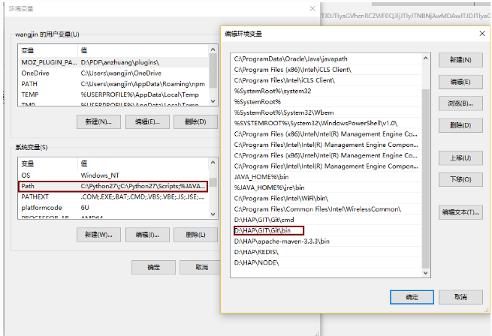

3.Win+R,输入cmd打开cmd打开命令窗口，输入git -version验证git是否安装配置完成

1. **测试使用说明**

**前端页面为完全静态页面，不需额外启动，只需启动后端。**

**链接数据库并打开。**

**我将后端打包成jar包，您只需在命令行界面运行该jar包后，将前端解压后，双击打开login.html进行测试。具体步骤我会图文并茂叙述。**

**注意：需要本地电脑具有java环境，配个jdk就可以解决。**

**我用的是在git bush上运行的，cmd也可以，只不过目录要搞一下。建议您用git。**

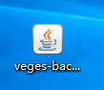

将该jar包放在您想放的目录下，在该目录下右键选择git bush here，在命令行界面下输入：java -jar veges-back.jar，如图所示：

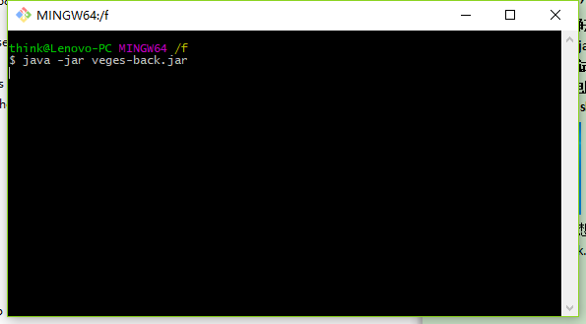

**稍等一会，等待项目启动（大约两分钟的样子）**

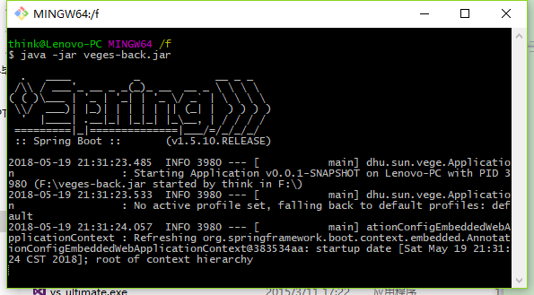

等到命令行出现 started后，表明项目启动完成。如下图所示：



此时不要关闭git。

将前端代码解压，双击打开文件夹view下的login.html页面。

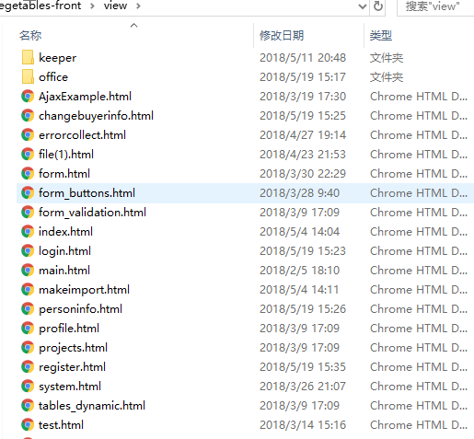

会出现该页面：

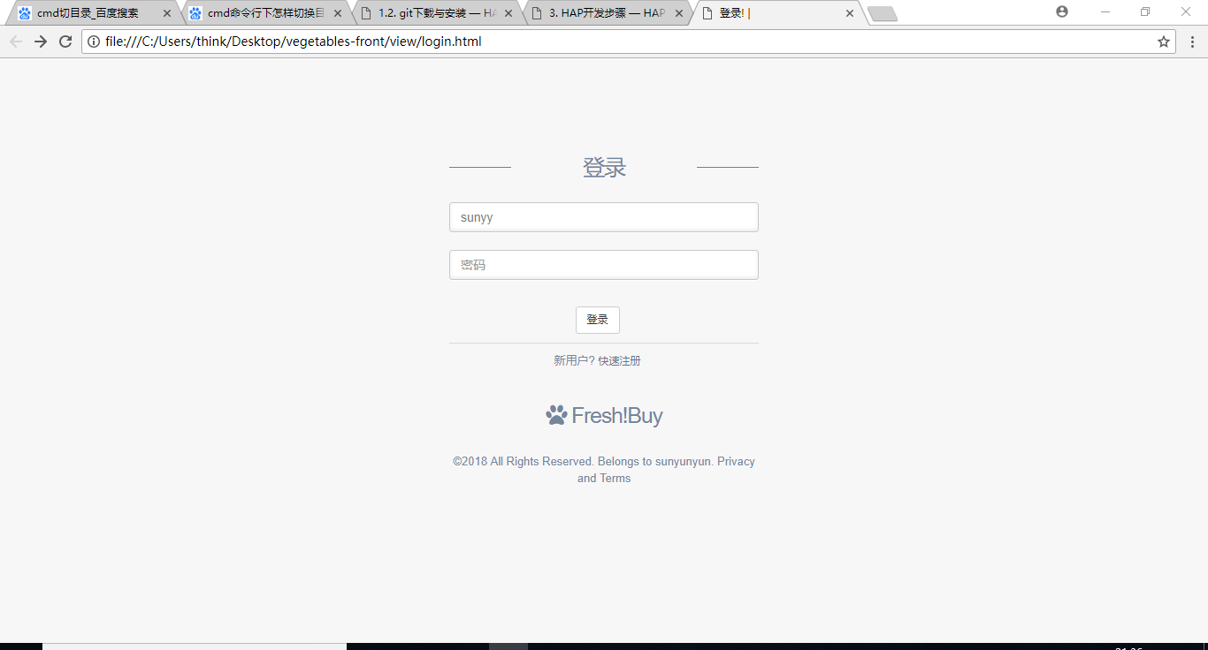

接下来，进入对程序的测试。

1. **测试程序功能**

接下来，请保持耐心，由于系统功能过于复杂繁多，涉及多个角色，请您严格按照步骤来，如果数据库中的数据与您预想的有些许出入，请相信我，一定是由于系统过于冗杂导致您忘记些许步骤，经过本人严密测试，系统实现与本人设计的功能一致。数据也很正确。如果还有疑问，请致电：15026631681。

系统有六个角色：采购员、司机、库管员、办公室、供应商、客户

该系统为鲜蔬配送管理信息系统，实现的功能大致如下：

1.进货流程：采购员